Examen : BEP Session 2010

Épreuve : Mathématiques-Sciences Physiques durée : 2 heures
Secteur 3 : Métiers de l'Électricité - Électronique - Audiovisuel - Industries graphiques

Sont concernées les spécialités suivantes :

- Installateur conseil en équipement électroménager
- Maintenance des équipements de commande des systèmes industriels
- Métiers de l’électrotechnique
- Métiers de la communication et des industries graphiques
- Optique-lunetterie
- Systèmes électroniques industriels et domestiques

Ce document comporte 11 pages numérotées de 1/11 à 11/11. Le formulaire est en dernière page.
La clarté des raisonnements et la qualité de la rédaction interviendront pour une part importante dans l’appréciation des copies.
Les candidats répondent sur une copie à part et joignent toutes les annexes.
L’usage de la calculatrice est autorisé.

Mathématiques (10 points)

Le bowling est un jeu qui consiste à renverser 10 quilles avec une boule.

Exercice 1 (4 points)

Les quilles sont placées au bout de la piste dans un triangle équilatéral de 91,6 cm de côté.

1.1. Donner deux propriétés d’un triangle
équilatéral.

1.2. Calculer, en cm, la longueur HC.

1.3. Calculer, en cm, la hauteur BH. Arrondir le
résultat au dixième.

1.4. Calculer, en cm², l’aire du triangle ABC.
Arrondir le résultat à l’unité.

1.5. Dans un livre de sciences physiques, on peut lire la propriété suivante : « un solide est en équilibre
tant que la verticale passant par son centre de gravité G coupe sa base ».

1.5.1. Dans le tableau de l’annexe 1 page 7/11, indiquer si chacune des quilles est en équilibre
ou non. Laisser apparents les traits de construction qui justifient la réponse.

1.5.2. En déduire un encadrement de l’angle d’inclinaison à partir duquel une quille va tomber.

1.6. On se propose maintenant de calculer l’angle limite d’inclinaison à partir duquel une quille tombe.
Le schéma ci-dessous représente une quille sur le point de tomber. Le point I est le milieu de [MN].

1.6.1. Calculer, en degré, la mesure de l'angle. Arrondir la
valeur à l'unité.

1.6.2. Comparer ce résultat avec celui de la question 1.5.2.

Données : MN = 5,7 cm
GI = 18,2 cm

Exercice 2 (3,5 points)

En fonction du mouvement initial donnée à la boule, celle-ci peut adopter une trajectoire rectiligne ou une trajectoire courbe. La boule est lancée deux fois. Pour chaque lancer, la trajectoire de la boule est modélisée par une fonction.

2.1. Sur le repère de l’annexe 2 page 8/11 est représentée la trajectoire de la boule au cours du premier lancer.
2.1.1. Indiquer la nature de la fonction associée à cette représentation graphique. Justifier la
réponse.

2.1.2. Afin de déterminer le coefficient directeur de cette droite, on doit résoudre le système d’équations suivant :$\begin{aligned}\left\{6a+b=4 | \right.\end{aligned}$
2.1.3. En déduire l’équation y = a x + b de la droite (AB) passant par les points
A(6 ; 4) et B(15 ; 13).

2.2. La trajectoire de la boule au cours du second lancer est modélisée par la représentation graphique de la fonction f définie sur l’intervalle [0 ; 20] par$f(x)=4−0,\text{05}x^{2}$.

2.2.1. Compléter le tableau de valeurs de l’annexe 2. Arrondir les valeurs à l’unité.
2.2.2. Tracer la représentation graphique de la fonction f sur le repère de l’annexe 2.
2.2.3. En déduire graphiquement les coordonnées de la quille renversée lors du second lancer de la boule. Laisser apparents les traits utiles à la lecture.

Exercice 3 (2,5 points)

Le diagramme de l’annexe 1 page 7/11 représente la fréquentation du bowling au cours des 3 premiers mois de l’année.

3.1. A l’aide de l'histogramme, compléter le tableau de l’annexe 1.

3.2. Compléter le diagramme de l’annexe 1 pour les mois d’avril et mai.

3.3. Calculer la fréquentation moyenne par mois.

ATTENTION!
Sciences Physiques (10 points)

Les candidats traiteront OBLIGATOIREMENT les exercices 4 et 5, et UN SEUL exercice à choisir parmi les exercices 6, 7 et 8.

Exercice 4, obligatoire (4,5 points)

Chaque boule de bowling porte un numéro compris entre 6 et 16, nombre qui correspond à la masse de la boule exprimée en livre anglaise (1 livre anglaise correspond à 454 g).

4.1. Calculer, en kg, la masse d’une boule portant le n° 12.
4.2. Calculer, en Newton, le poids P de la boule. Arrondir la valeur au dixième. Donnée : g = 10 N/kg.
4.3. Un joueur tient la boule en équilibre avec ses deux mains. La boule est alors soumise à trois actions
mécaniques :
- Action exercée par la main droite au point A, représentée par la force .
- Action exercée par la main gauche au point B, représentée par la force .
- Action de la Terre représentée par , poids de la boule.
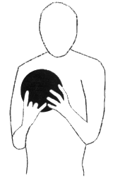
Sur l’annexe 3 page 9/11 :

4.3.1. Compléter les trois premières colonnes du tableau de caractéristiques des forces.
4.3.2. Tracer la droite d’action de sur la figure 1.
4.3.3. En déduire le tracé de la droite d’action de sur la figure 1.
B

A

4.4. A partir du point O sur l’annexe 3 :
4.4.1. Représenter le poids .

4.4.2. Compléter le dynamique des forces.
4.5. A partir du dynamique, déterminer, en Newton, les valeurs des forces et .
Compléter la dernière colonne du tableau de caractéristiques des forces.

Exercice 5, obligatoire (2,5 points)

L’éclairage d’une piste de bowling s’effectue à l’aide de 20 lampes halogènes. Chaque lampe porte les indications suivantes : 230 V / 50 W.

5.1. Calculer, en Ampère, l’intensité du courant qui traverse une lampe. Arrondir la valeur au centième.

5.2. Calculer, en Watt, la puissance totale nécessaire pour éclairer une piste de bowling.

5.3. Calculer, en kWh, l’énergie électrique consommée pour l’éclairage d’une piste de bowling si
celle-ci reste en fonctionnement pendant 5 heures 30 minutes.

Donnée : E = Pt

Exercice 6, au choix (3 points)

Une fois lancée, on admet que la boule tourne sur elle-même sans glissement et qu’elle est animée d’un mouvement rectiligne. Elle parcourt la longueur de la piste en 2,8 s.

6.1. Compléter le tableau de l’annexe 4 page 10/11.

6.2. Calculer, en m/s, la vitesse moyenne de la boule. Convertir en km/h. Arrondir les valeurs au dixième.

6.3. La boule parcourt 68 cm en un tour. Calculer le nombre de tours effectués par la boule sur toute la longueur de la piste. Arrondir la valeur à l’unité.

6.4. Calculer, en tr/s, la fréquence de rotation n de la boule.

Donnée : longueur de la piste : d = 19,17 m.
Exercice 7, au choix (3 points)

La température à l’intérieur de la salle est régulée à l’aide d’une climatisation réversible dont voici certaines caractéristiques techniques :

Puissance frigorifique (froid) W  Puissance calorifique (chaud) W | 12 500  14 000
Tension/phase/fréquence V/n°/ Hz  Puissance absorbée (froid) kW  Puissance absorbée (chaud) kW | 230 / 1 / 50  3,89  3,77

7.1. Nommer, en toute lettre, la grandeur physique et l’unité de chacune des deux valeurs qui figurent en gras dans le tableau.

7.2. Indiquer si la climatisation est alimentée par un courant alternatif monophasé ou triphasé. Justifier la réponse à l’aide du tableau.

7.3. Calculer, en Joule, l'énergie Q absorbée nécessaire pour diminuer la température de l’air de la salle
de 30 °C à 24 °C.

7.4. La climatisation a une puissance de 12 500 W.

7.4.1. Calculer, en seconde, la durée nécessaire pour atteindre 24 °C. On prendra E = 1,47 ×10⁷ J.
Convertir le résultat en minute. Arrondir la valeur à l'unité.

7.4.2. En réalité, il faut environ 30 min, pour atteindre 24 °C. Expliquer cette différence.

Données : Q = mc(θ_{f} - θ_{i}) E = P × t
Capacité thermique massique de l’air : c = 1 022 J/(kg.°C)
Masse volumique de l’air : ρ = 1,198 kg/m³
Volume d’air de la salle : V = 2 000 m³

Exercice 8, au choix (3 points)

Une boule de bowling est recouverte d’une matière plastique synthétique : le polyuréthane dont la
densité est 1,2.

Le polyuréthane est fabriqué industriellement à partir d’un composé chimique de formule C₁₅H₁₀N₂O₂.

8.1. Nommer les quatre éléments chimiques qui le constituent.

8.2. Calculer, en g/mol, la masse molaire moléculaire de ce composé.

Données : M(C) = 12 g/mol ; M(H) = 1 g/mol ; M(N) = 14 g/mol ; M(O) = 16 g/mol.

8.3. On réalise au laboratoire l’expérience suivante : on plonge un échantillon de polyuréthane dans une
éprouvette graduée contenant de l’eau.
V_{a} = 100 mL
V_{b} = 150 mL
Masse de l’échantillon de polyuréthane m = 60 g

V₁ = V_{b} – V_{a}

8.3.1. Calculer, en mL, le volume V₁.

8.3.2. En déduire, en cm³, le volume V de l’échantillon de polyuréthane.

8.3.3. Calculer, en g/cm³, la masse volumique ρ du polyuréthane.
Donnée : ρ = $\frac{m}{V}$
8.3.4. Indiquer si le résultat trouvé est en accord avec les données de l’énoncé.

Annexe 1 à rendre avec la copie

Exercice 1, question 1.5.1.
Pour chaque cas, cocher la bonne réponse.

Inclinaison de 5° | Inclinaison de 10° | Inclinaison de 15°
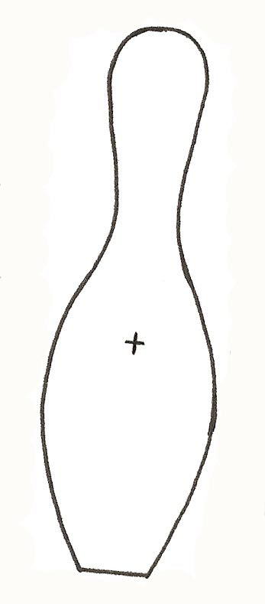  G | 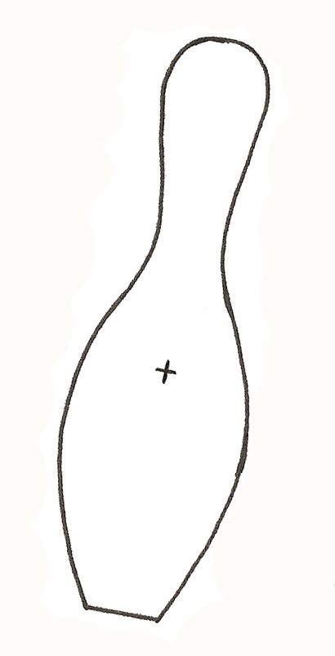  G | 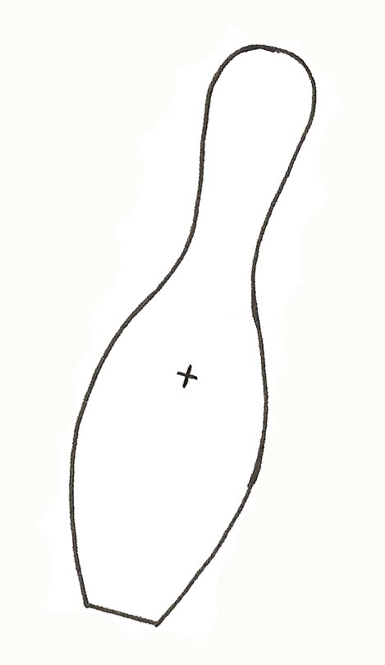  G
Tombe  Ne tombe pas | Tombe  Ne tombe pas | Tombe  Ne tombe pas

Exercice 3, questions 3.1. et 3.2.

Mois | Effectif | Pourcentage
Janvier | 1 200 | 24
Février
Mars
Avril |  | 16
Mai
Total | 5 000 | 100

Annexe 2 à rendre avec la copie

Exercice 2, questions 2.2.1. et 2.2.2.
Tableau de valeurs de la fonction f telle que$f(x)=4−0,\text{05}x^{2}$
x | 0 | 2 | 4 | 6 | 8 | 10 | 12 | 14 | 16 | 18 | 20
f(x) | 4 |  |  | 2,2 | 0,8 | –1 |  | –5,8 | –8,8 |  | –16

Annexe 3 à rendre avec la copie

Exercice 4, questions 4.3. ; 4.4. ; 4.5.

Tracé des droites d’action :
Figure 1 | Dynamique des forces : 1 cm représente 10 N  O ×  verticale

Tableau de caractéristiques des forces , . et :

Action | Force | Point d’application | Droite d’action | Sens | Valeur en Newton
Action exercée par la main droite au point A
Action exercée par la main gauche au point B
Action exercée par la Terre |  |  |  |  | 54,5

Annexe 4 à rendre avec la copie

Exercice 6, question 6.1.

Compléter la seconde colonne du tableau en indiquant le numéro (N°) du mouvement correspondant à chaque trajectoire.
Choisir parmi les propositions suivantes :
- N°1 : mouvement du centre de gravité de la boule par rapport au référentiel lié à la Terre.
- N°2 : mouvement du centre de gravité de la boule par rapport au référentiel lié à la boule.
- N°3 : mouvement d’un point de la surface de la boule par rapport au référentiel lié à la Terre.
- N°4 : mouvement d’un point de la surface de la boule par rapport au référentiel lié à la boule.

TRAJECTOIRE | MOUVEMENT

FORMULAIRE DE MATHÉMATIQUES- BEP DES SECTEURS INDUSTRIELS
Identités remarquables  B  B’  B  C  A  A  B  H  C  (a + b)² = a² + 2ab + b²;  (a − b)² = a² − 2ab + b²;  (a + b)(a − b) = a² − b².  Puissances d'un nombre  (ab)^{m} = a^{m}b^{m} ; a^{m+n} = a^{m} × a^{n} ; (a^{m})^{n} = a^{mn}  Racines carrées  = ; =  Suites arithmétiques  Terme de rang 1 : u₁ et raison r  Terme de rang n : un = u₁ + (n–1) r  Suites géométriques  Terme de rang 1 : u₁ et raison q  Terme de rang n : u_{n} = u₁.q^{n −1}  Statistiques  Effectif total N = n₁ + n₂ + … + n_{p}  Moyenne \s\up6(( =  Écart type σ  σ ² =  σ ² = −\s\up6(( ²  Relations métriques dans le triangle rectangle  AB ² + AC ² = BC ²  AH . BC = AB . AC  sin = ; cos = ; tan =  Énoncé de Thalès (relatif au triangle)  Si (BC) // (B'C')  alors = | Aires dans le plan  Triangle : B h.  Parallélogramme : B h.  Trapèze : (B + b) h.  Disque : π R ².  Secteur circulaire angle α en degré :  π R ²  Aires et volumes dans l'espace  Cylindre de révolution ou Prisme droit  d'aire de base B et de hauteur h :  Volume : B h.  Sphère de rayon R :  Aire : 4 π R ²  Volume : π R ³.  Cône de révolution ou Pyramide  d'aire de base B et de hauteur h  Volume : B h.  Position relative de deux droites  Les droites d’équations y = a x + b et  y = a’x + b’ sont :  - parallèles si et seulement si a = a’  - orthogonales si et seulement si a a’ = −1  Calcul vectoriel dans le plan  ; ;+ ; λ  |||| =  Trigonométrie  cos ² x + sin ² x = 1  tan x =  Résolution de triangle quelconque  = = = 2R  R : rayon du cercle circonscrit  a ² = b ² + c ² − 2bc cos

